Bandeja de escritura sensorial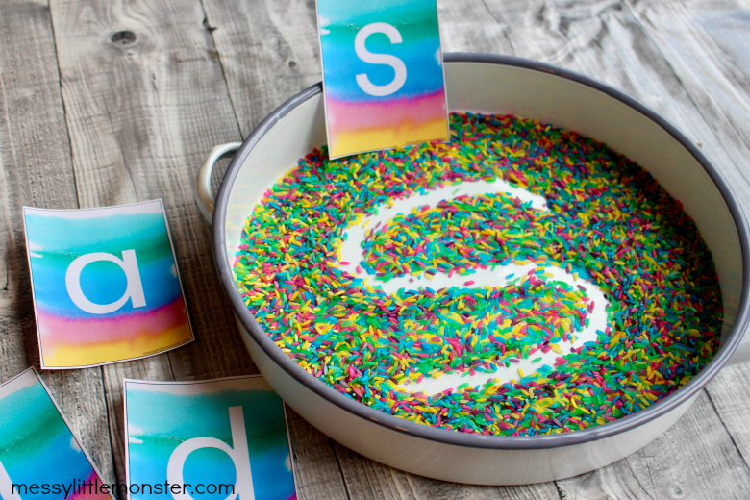

Propósito: ayudar a los niños a escribir sus letras y alfabeto de una manera divertida mientras experimentan diferentes sensaciones.

Suministros:
- tarjetas de letras o números
- arroz o perlas o crema de afeitar
- bandeja o cuenco poco profundo
- pincel (opcional)

Pasos:
1. Configure su bandeja de escritura sensorial llenando una bandeja con una fina capa de arroz.
una. Asegúrate de no agregar demasiado, quieres ver el fondo de la bandeja cuando dibujes el arroz.
2. Con un dedo o un pincel, escriba una letra en el arroz.
una. El color de la parte inferior de la bandeja se muestra para que pueda ver la letra que ha escrito (una bandeja blanca funciona bien).
3. Después de cada letra o número, agite la bandeja para reiniciar el arroz arcoíris y ¡listo!
For more information go to: https://www.messylittlemonster.com/2020/04/sensory-writing-tray-for-handwriting-practice.html

